CÂMARA MUNICIPAL DE ARARAQUARA


INDICAÇÃO NÚMERO 2273/16.

AUTOR: Vereadora Geani Trevisóli

DESPACHO:

DEFERIDA.

Araraquara, _________________

_________________
Presidente

Indico ao Senhor Prefeito Municipal, a necessidade de entrar em entendimentos com o setor competente, no sentido de proceder a limpeza e capinação do terreno localizado na Rua Dos Eletricitários, na altura do número 1727, no bairro Jardim Ieda.
Considerando que, devido ao mato alto, os moradores alegam que há a proliferação de insetos vetores de doenças e animais peçonhentos que colocam em risco a saúde dos munícipes. Fotos anexas.

Araraquara, 28 de novembro de 2016.

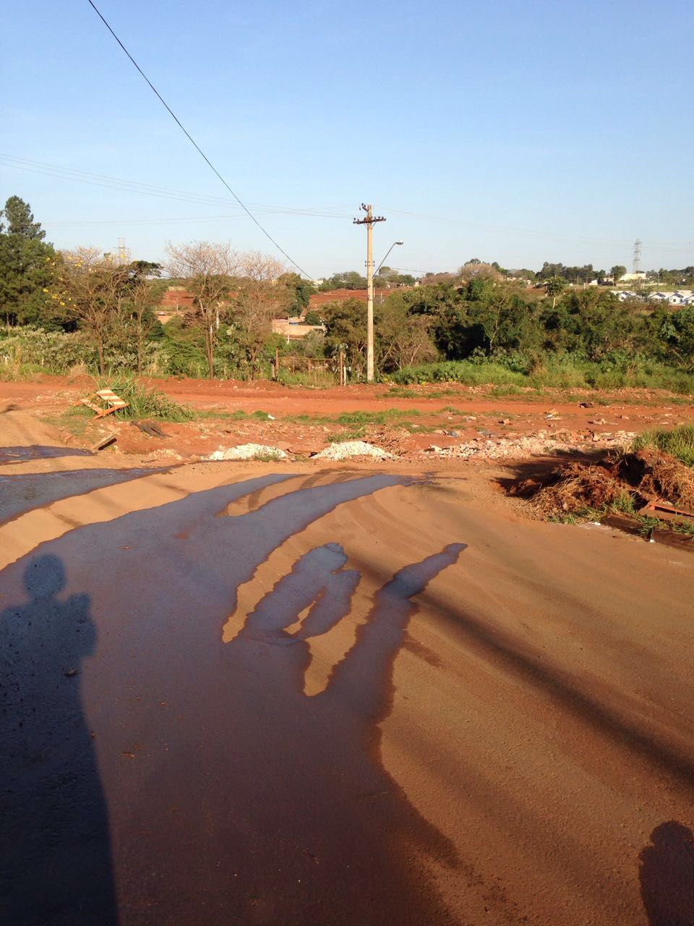
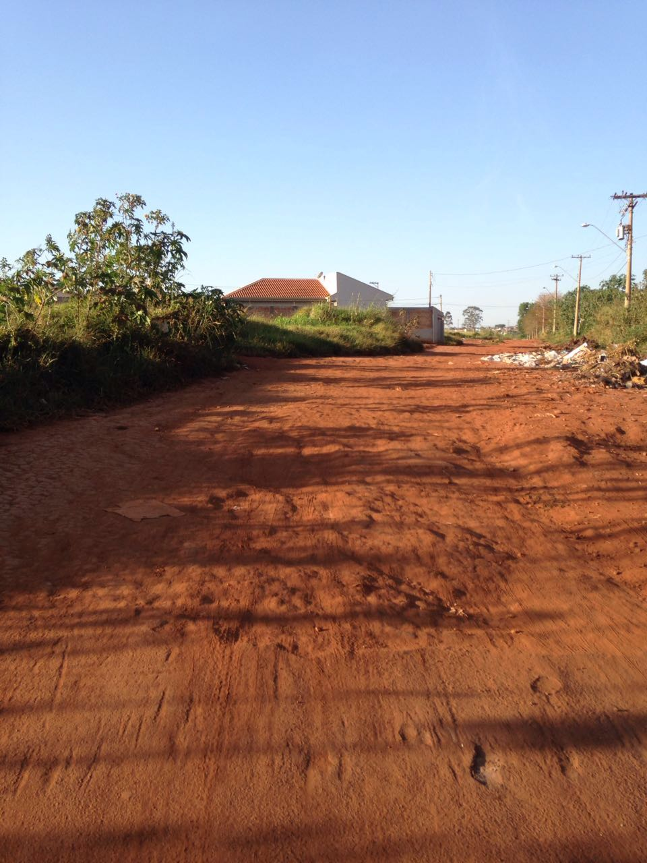
Geani Trevisóli
Vereadora

